Методические указания
по выполнению практических (лабораторных) работ
по дисциплине Учебная практика к ПМ 01
для студентов 2 курса
специальности Дизайн (по отраслям) графический
СОСТАВИЛ: Ерошина Г.Ф.

Введение
Профессиональное образование – неотъемлемое звено системы непрерывного образования – выполняет особенную функцию: подготовку обучающихся к конкретной профессиональной деятельности.
Цели и задачи модуля ПМ 01. Разработка художественно-конструкторских (дизайнерских) проектов промышленной продукции, предметно-пространственных комплексов,
Цель Учебной практики по ПМ 01 определяется требованиями, которые должны соответствовуют требованиям ФГОС СПО к умениям студентов применять полученные знания на практике – формирование ПК 01 – ПК 05.
С целью овладения указанным видом профессиональной деятельности и соответствующими профессиональными компетенциями обучающийся в ходе освоения профессионального модуля 01 должен:
иметь практический опыт: - разработки дизайнерских проектов;
Задачи Учебной практики по освоению ПМ 01 - Проектирование продуктов графического дизайна: фирменного стиля и продуктов брендбука (логотипа, эмблемы, визитки, карточки постоянного клиента, сувенирной продукции).
Задание для студента - 4 семестр – 72 уч.ч.
Проектирование дизайн-макета элементов фирменного стиля (логотипа, эмблемы, визитки, карточки постоянного клиента, сувенирной продукции):
- Определение темы, условного заказчика;
- установление всевозможных ограничений (календарный план);
- самостоятельное изучение методических .рекомендаций по проведению конкретной практической работы;
- сбор, систематизация и анализ данных необходимых для разработки технического задания дизайн-продукта;
- заполнение брифа (техническое задание);
- концептуальная разработка – проведение эскизного поиска в соответствии с тематикой проекта, выбор основной идеи;
- определение структуры проекта, объема и перечня работ для его выполнения;
- разработка колористического решения;
- выполнение соответствующих расчетов (задания для расчетов формируются на основе параметров элементов и комплектующих изделий);
- выполнение композиционного решения дизайн-макета Фирменного стиля;
- подготовка формы отчета в виде портфолио (альбом Ф А3);
- подготовка ответов на контрольные вопросы.

Этапы и процессы работы над макетами в полиграфии
Этап 1.
Выполнение ментальной карты-идеи.
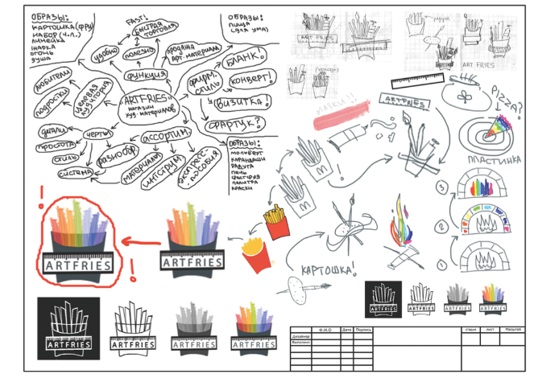
Рисунок 1. Составление ментальной карты.
Из портфолио Базановой Елизаветы, 18 лет.
Этап 2.
Сбор, систематизация и анализ данных необходимых для разработки технического задания дизайн-продукта;
Развивается и совершенствуется информационная компетентность ОК 05.
Поиск и отбор материала
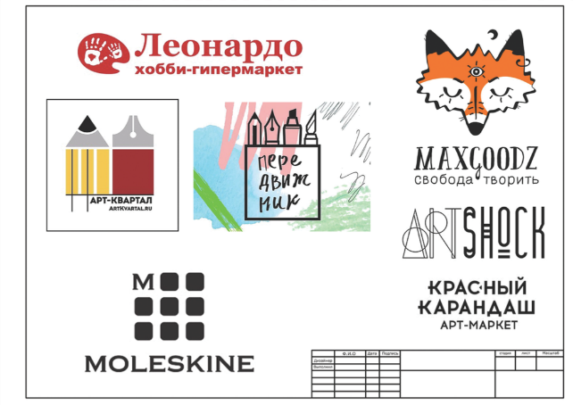
Из портфолио Базановой Елизаветы, 18 лет
Этап 3.
Формирование технического задания в соответствии с требованиями к структуре и содержанию проекта.
Несмотря на свою важность, содержание и структура ТЗ практически не регламентирован нормативными документами.
Этап 4.
Концептуальная разработка – проведение эскизного поиска в соответствии с тематикой проекта;
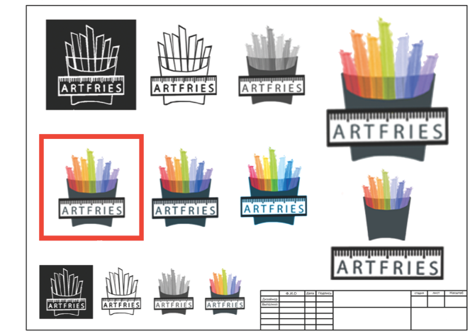
Из портфолио Базановой Елизаветы, 18 лет

Этап 5.
Структура проекта.
Структура проекта — это совокупность составляющих его информационных объектов, связанных между собой определенными отношениями.
Подготовка к работе. Определение состава проекта. На этом этапе разрабатывается план проектирования.
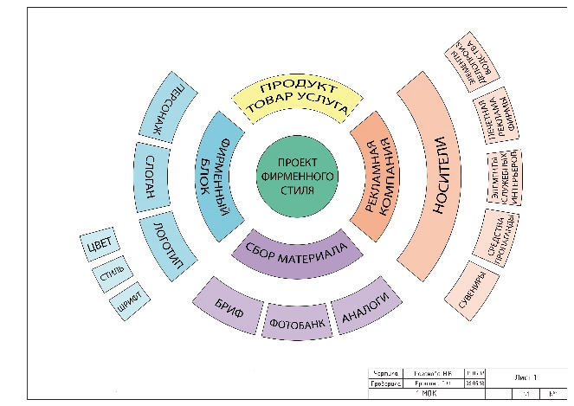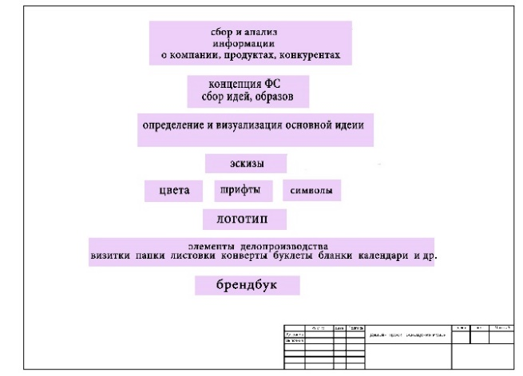
Рисунок 7. Схема составляющих Ф.С. Рисунок 8. Планирование работ
Этап 6.
Разработка форэскизов поисковых решений композиции дизайн-макета.
Путем преобразований каждый фор-эскиз должен быть представлен в пяти вариантах. Разработанная серия фор-эскизов является исходным материалом для проектирования.
Подробно порядок оформления и требования к содержанию документов эскизного проекта описаны в ГОСТ 2.119-73 «ЕСКД. Эскизный проект».

Рисунок 9,10,11. Композиционные варианты дизайн-макета.

Этап 7.
Логотип, основной элемент корпоративного стиля компании
Дизайнеру, желающему создать хороший и запоминающийся логотип, необходимо ознакомиться со всеми существующими видами логотипов, проанализировать достоинства и недостатки каждого, чтобы выбрать наиболее подходящий вариант.
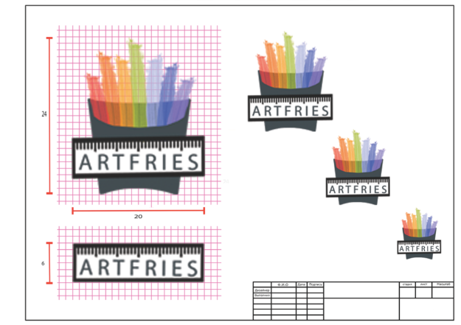
Из портфолио Базановой Елизаветы, 18 лет
Рисунок 16. Тестирование готового варианта логотипа.
Этап 11
Разрабатывать колористическое решение дизайн-проекта.

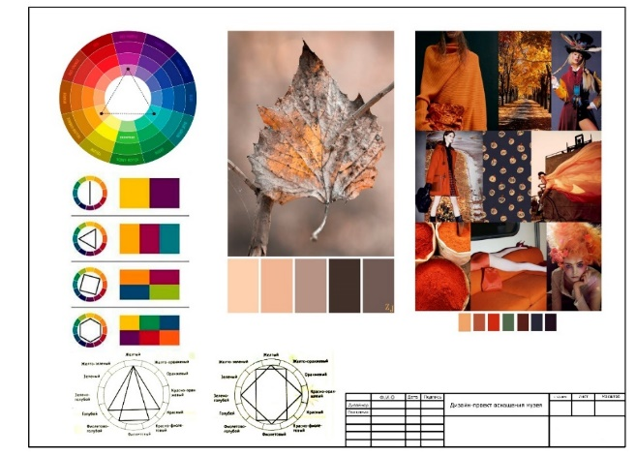
Рисунок 18. Шаблон колористического решения
Форма отчетности: альбом (портфолио) формата А3.

